В ЭТОТ СВЕТЛЫЙ ПРАЗДНИК
А. Хомяков
В этот светлый праздник –
Праздник Рождества
Мы друг другу скажем
Теплые слова.
Тихо снег ложится:
За окном зима,
Чудо здесь свершится
И зажжет сердца.
Пусть улыбки ваши
В этот дивный день
Будут счастьем нашим
И подарком всем.
Льются звуки жизни,
Счастья и добра,
Озаряя мысли
Светом Рождества.
Отдел образования Администрации муниципального образования «Кардымовский район» Смоленской области

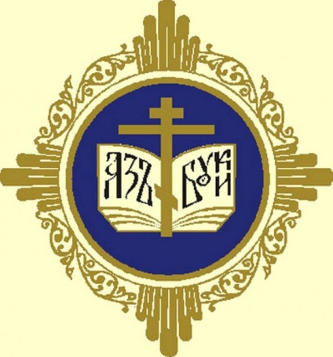
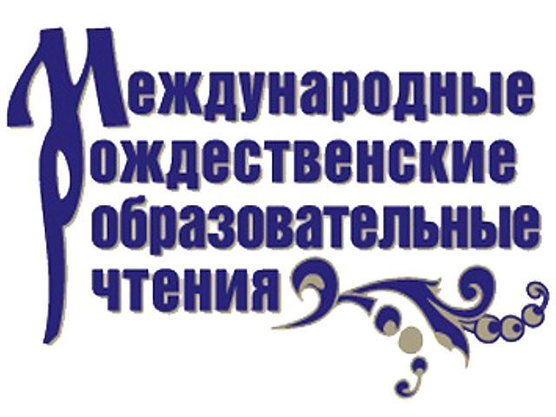

ПРОГРАММА
Муниципальных образовательных
РОЖДЕСТВЕНСКИХ ЧТЕНИЙ

п. Кардымово
16 декабря 2015 года

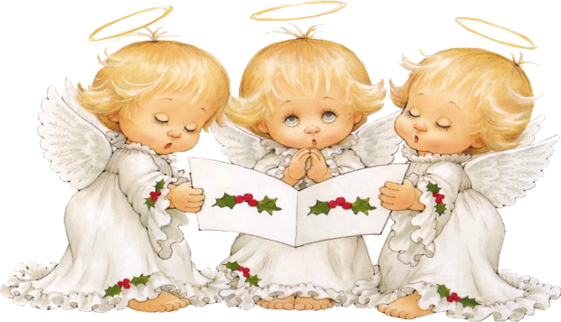
16 декабря 2015 года
Начало Чтений:10-00

Место проведения: МБОУ «Кардымовская средняя школа» Кардымовского района Смоленской области

Цели и задачи:
- содействие культурному и духовно-нравственному просвещению педагогической общественности, духовно-нравственному и патриотическому воспитанию детей и молодежи;
- содействие возрождению, сохранению и развитию лучших традиций национальной русской культуры; приобщение к духовным ценностям; содействие развитию и воспитанию художественно-эстетическому вкусу современного ребенка;
- выявление отношения и значимости для обучающихся православного праздника «Рождество Христово»;

Сценарий:
- «Сегодня будет Рождество» - Белецкая Юлия (Мольковская школа - сад);
- «Ёлка в Рождество» - 7 «Б» класс (Кардымовская школа);
- «Свечечка» - Антонова Марина (Тирянская школа);
- «Над землёй спустился вечер…» - Фоменко Вера, Фоменко Евангелия, Табунова Нелли (Рыжковская школа);
- «Николо Яровня» - Хмызова Элина (Кардымовская школа);
- «Рождественская ёлочка» - Коваленко Серафима (Шокинская школа);
- «Свет Рождественской звезды» - коллектив 5-6 кл. (Каменская школа);
- «Светлое Рождество» - Козлов Денис (Мольковская школа-сад);
- «Путь от монаха до Святейшего Патриарха Московского и всея Руси» - Фатова Виктория (Рыжковская школа);
- «Вифлиемская звезда» - Гулова Варвара (Тюшинская школа);
- «Рождество» - Кравцов Илья (Кардымовская школа);
- «Христославы» - коллектив школы (Соловьевская школа);
- «Маленький поселок» - Подгурская Алина (Кардымовская школа);
- «Рождество приходит в дом» - Хомутова Полина (Тюшинская школа);
- «Яркая звезда» - Цыбульская Елизавета (Соловьевская школа);
- «Рождество» - Прибавкина Екатерина (Мольковская школа);
- «Все дети Земли» - Агаркова Алина (Тирянская школа);
- «Каприза» - Коваленко Серафима, Коваленко Юлиана (Шокинская школа);
- «Волшебный свет Рождества» - Буренкова Елизавета (Соловьевская школа);
- «Легенда» - Головичева Снежана (Кардымовская школа);
- «Рождество Христово» - кол-в от школы (Шокинская школа);
- «Рождественское» - Гончарова Анастасия (Кардымовская школа);
- «We wish you a merry Christmas» - Коваленко Серафима (Шокинская школа);
- «Рождественский утренник для детей в нашей школе» - Ушаков Дмитрий (Соловьевская школа);
- Песня о русском духе - 7 «А» класс (Кардымовская школа)

